**Рандак Катерына Василева (Randakowna Katerzyna)**

17 августа 1791 г – крещение (НИАБ 136-13-894, лист 13об, №39/1791-р (ориг)), (РГИА 823-2-18, лист 242,№19/1791-р (коп)).

**НИАБ 136-13-894:** Лист 13об. **Метрическая запись №39/1791-р (ориг).**

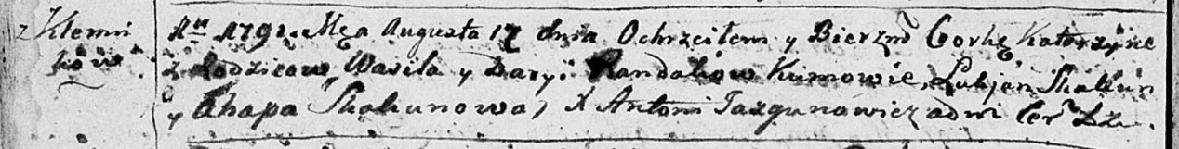

Дедиловичская Покровская церковь. 17 августа 1791 года. Метрическая запись о крещении.

Randakowna Katerzyna – дочь родителей с деревни Клинники.

Randak Wasil – отец.

Randak Darya – мать.

Skakun Łukjan - кум.

Skakunowa Ahapa - кума.

Jazgunowicz Antoni – ксёндз.

**РГИА 823-2-18:** Лист 242об. **Метрическая запись №19/1791-р (коп).**

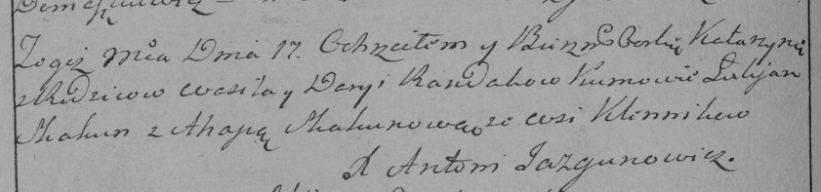

Дедиловичская Покровская церковь. 17 августа 1791 года. Метрическая запись о крещении.

Randakowna Katarzyna – дочь родителей с деревни Клинники.

Randak Wasil – отец.

Randakowa Darya – мать.

Skakun Łukjan– кум.

Skakunowa Ahapa- кума.

Jazgunowicz Antoni– ксёндз.